Римски бројеви
Нумерички систем представљен римским бројевима потиче из античког Рима и задржао се као уобичајен начин писања бројева у широм Европе све до касног средњег века. Бројеви у овом систему су представљени комбинацијама слова из латинског алфабета. Римски бројеви, који су у употреби у данашње време, користе седам симбола, сваки са фиксном целобројном вредношћу.
Римски систем бројева има 7 цифара:

I или i - Цифра за број 1

V или v - Цифра за број 5

X или x - Цифра за број 10

L или l - Цифра за број 50

'C или c - Цифра за број 100

D или d - Цифра за број 500

M или m - Цифра за број 1000

Правила изградње бројева су:
Симбол који следи иза симбола веће или једнаке вредности, додаје се на ту вредност. (нпр. II = 2, XI = 11, DV = 505)
Ако је симбол веће вредности иза симбола мање вредности, од веће вредности се одузима вредност симбола мање вредности. Симбол I може да се појави испред свих осталих симбола ( БРИСАТИ :"једино испред L или C"), а C може да се појави једино испред D или M. (нпр. IV = 4, IX = 9, XL = 40)
Када симбол стоји између два симбола веће вредности, његова вредност се одузима од вредности другог и додаје вредности првог симбола. (нпр. XIV = 10+(5-1) = 14, CIX = 100+(10-1) = 109, DXL = 500+(50-10) = 540)
У случају да постоје два начина за представљање броја, бира се онај (има предност онај) код којег се симбол веће вредности појављује први у запису. (нпр. 14 се представља као XIV, а не као VIX)
Примери:
10 = X, 14 = XIV, 50 = L, 200 = CC, 400 = CD, 500 = D, 600 = DC, 999 = CMXCIX, 1000 = M, 1950 = MCML, 1960 = MCMLX, 1970 = MCMLXX, 1980 = MCMLXXX, 1990 = MCMXC, 1995 = MCMXCV, 1999 = MCMXCIX, 2000 = MM, 2001 = MMI, 2011 = MMXI, 2012 = MMXII, ...

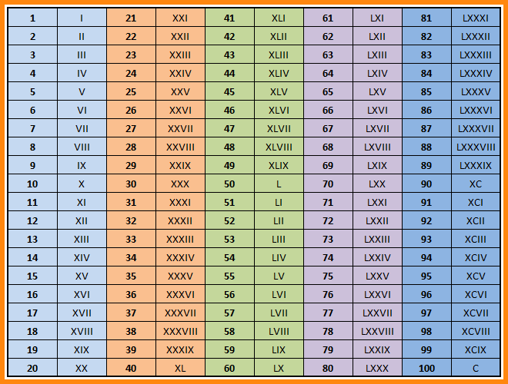
Питања:
Напиши римским бројевима следеће године:
1371. 1815. 1990.
1389. 1878. 2000.
1459. 1914. 2021.
1804. 1945. 2090.

